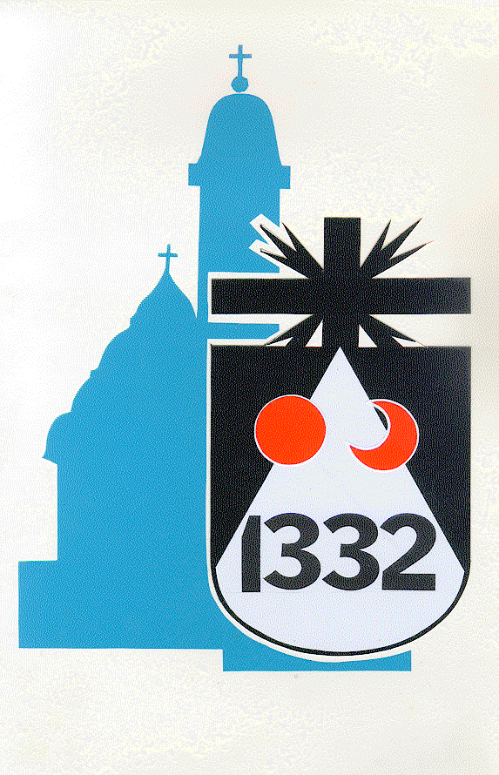
GYERGYÓSZENTMIKLÓSI SZENT MIKLÓS ROMAI KATOLIKUS PLÉBÁNIA
PAROHIA ROMANO-CATOLICA SF. NICOLAE GHEORGHENI
RO – 535500 GHEORGHENI, Str. Márton Áron Nr.9 Jud. Harghita
TEL/FAX 00-40-266 364 384
SZENTMISÉK SORRENDJE 2016. JÚLIUS 18–24 KÖZÖTT

HÉTFŐ | 7 ⁰⁰  7 ³⁰  19 ⁰⁰ | Zsolozsma  1.A Nagy és a Csala családok elhuntjaiért megeml. sztm.  2.Szándékra elhunytakért sztm.
18
Szt. Hedvig
Cecilia, Frigyes, Milán
KEDD | 7 ⁰⁰  7 ³⁰  19 ⁰⁰ | Zsolozsma  1.Szándékra - Erzsébetért és Józsefért megeml.sztm.  2.Kovács szül. Gergely Viktóriáért 3 év.évf. sztm.
19
Emilia, Alfréd
SZERDA | 7 ⁰⁰  7 ³⁰  19 ⁰⁰ | - Zsolozsma  1.Szándékra Gyuriért megeml.sztm  2.özv. Márton,szül. Máté Ilonáért 1 év.évf. sztm. valamint Márton Péterért megeml. sztm.
20
Szt. Apollinaris
Antiochiai Szt. Margit, Illés
CSUTÖRTÖK | 7 ⁰⁰  7 ³⁰  19 ⁰⁰ | Zsolozsma  1. KoncsagMihályért 2 év.évf. valamint neje Máriáért 4 év.évf.sztm  2.Gál Juliánáért 1 év.évf.sztm.
21
Brindisi Szt. Lőrinc,
Dániel, Daniella, Helén, Léna
PÉNTEK | 7 ⁰⁰  7 ³⁰  19⁰⁰ | Zsolozsma  1.Madarás Sándorért 1 év.évf. sztm.  2.Szakács Károlyért 6 hetes sztm. sztm.
22
Szt. Mária Magdolna, Magda
SZOMBAT | 7 ⁰⁰  7 ³⁰  11³⁰  19 ⁰⁰ | Zsolozsma  1.Mazei szül. Ambrus Ibolyáért 6 hetes sztm.  60 éves kortárs találkozó  Esti Szentmise
23
Szt. Brigitta (Európa társvédősz.)
Lenke
VASÁRNAP | 9 ³⁰  11 ⁰⁰  19 ⁰⁰ | ÉVKÖZI 17. VASÁRNAP  Gyerek és Ifjúsági szentmise  Ünnepi szentmise  Esti szentmise
24
Árpád-házi Szt.Kinga
Krisztina, Kincső

Plébánia hivatal: Tel.:0266-364.384,E-mail: sztmiklos1332@yahoo.com
Ft. Portik - Hegyi Kelemen: Tel.:0744-244.603 , E-mail: hegyi1957@yahoo.it
T. Simó Ferenc: Tel.: 0748-559.724 T.Mihai Zoltán- Lajos: Tel.: 0745-168.278

